**-김수정 기능 정의서**

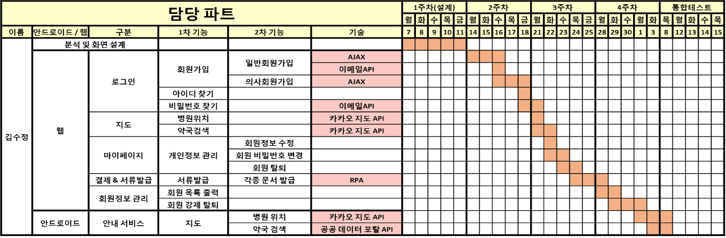

1. **메인 > 회원가입**

**비회원과 의사가 회원가입을 하기 위한 페이지이고 customer테이블에서 연락처, 이메일을 UNIQUE로 설정하여서 하나의 연락처, 이메일을 사용할 수 있고 스프링 스큐리티를 통해 고객의 패스워드를 암호화처리 하였습니다.**

**-사용된 기술 : Ajax, Spring sequrity**

**-기술을 구현한 이유**

**아이디, 이메일, 연락처의 중복체크를 클릭 없이 화면에 바로 나타내기 위해서 구현하였습니다.**

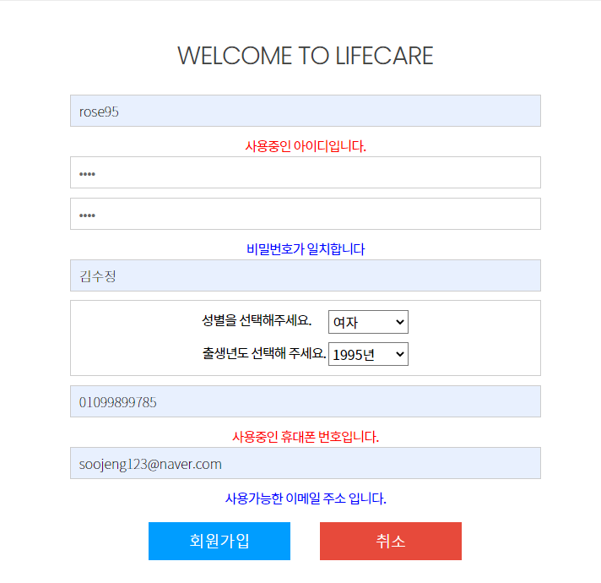

|  |  |  |  |
| --- | --- | --- | --- |
| 작성자 | 김수정 | 작성일 | 2020.10.20 |
| life_care_회원가입 | Life_care_회원가입 | | |
| Controller    Service    DAO    Mapper    VO    JSP | | | |

1. **메인 > 이메일 API**

**회원가입을 완료하였을 때 이메일 인증을 통해 로그인이 가능하도록 구현하였습니다.**

**-사용된 기술 : Google API**

**-기술을 구현한 이유**

**Google API 이메일 인증을 통해 회원인증을 해서 홈페이지 이용 가능하도록 구현하였습니다.**

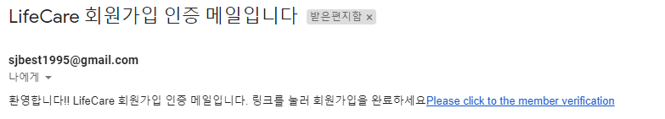

|  |  |  |  |
| --- | --- | --- | --- |
| 작성자 | 김수정 | 작성일 | 2020.10.20 |
| Email Google API | Email Google API | | |
| Pom.xml    스프링에서 이메일을 보내기 위한 Pom.xml에서 라이브러리 설정입니다  Servlet-context.xml    Context.xml에서 host, port번호 이메일 관련된 속성들을 추가해준다.  Controller    이메일 인증을 통해 로그인이 가능하도록 하였다.  Service    DAO    Mapper | | | |
|  | | | |

**3-1.메인 > 지도(웹)**

**-사용된 기술 : pandas folium(Python)**

**-기술을 구현한 이유**

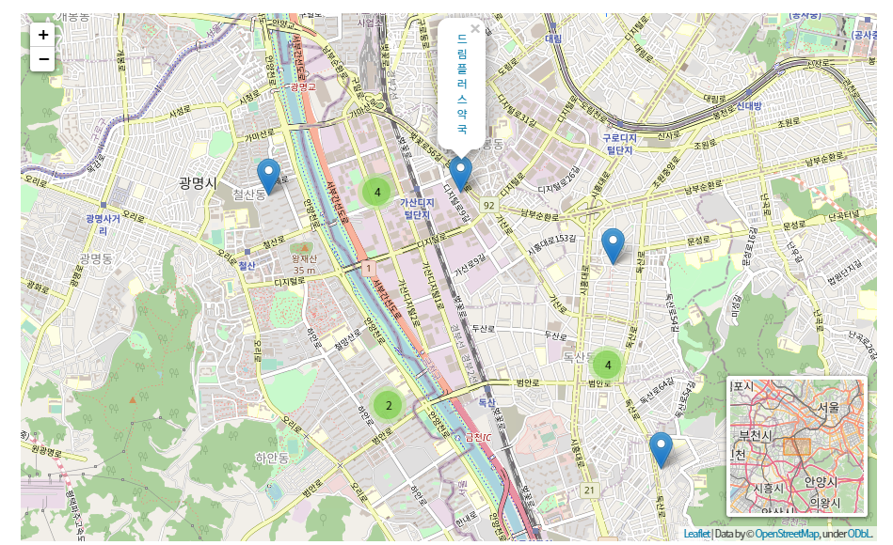

|  |  |  |  |
| --- | --- | --- | --- |
| 작성자 | 김수정 | 작성일 | 2020.10.20 |
| Pandas folium(Python) | Pandas folium(Python) | | |
| Python 소스  import pandas as pd  import folium  from folium.plugins import MarkerCluster, MiniMap  pandas의 라이브러리인 folium을 import해준다.  -----------------------------------------------------------------------------  map_world = folium.Map((37.478674, 126.878659), zoom_start = 17)  mw = MarkerCluster()  mw.add_child(folium.Marker(location = [37.478674, 126.878659],  popup = '라이프케어(월드메르디앙 벤처센터 2차)',  icon = folium.Icon(color = 'red', icon = 'info-sign')))  minimap = MiniMap()  map_world.add_child(minimap)  map_world.add_child(mw)  -------------------------------------------------------------------------------  around_pharmacy = pd.read_csv('D:/DEV65/python/data/pharmacy/pharmacy_20200907.csv', encoding='CP949')  data = around_pharmacy.loc[:, ['주변 약국', '위도', '경도']]  data  --------------------------------------------------------------------------------  data.columns = ['pharmacy', 'latitude', 'longitude']  data.head(20)    --------------------------------------------------------------------------------  for row in data.itertuples():  mw.add_child(folium.Marker(location = [row.latitude, row.longitude], popup = row.pharmacy))  map_world.add_child(mw)  --------------------------------------------------------------------------------  map_world.save('D:/DEV65/python/data/pharmacy/nearbyPharmacy.html') | | | |

**3-2.메인 > 지도(안드로이드)**

**-사용된 기술 : Google Map**

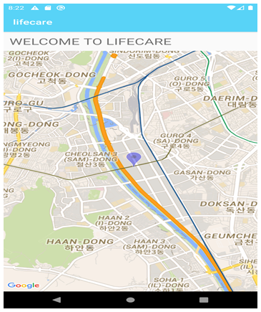 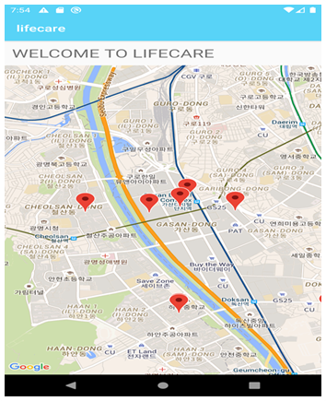

|  |  |  |  |
| --- | --- | --- | --- |
| 작성자 | 김수정 | 작성일 | 2020.10.20 |
| Google API | Google API | | |
| Manifest    안드로이드에서 지도를 띄우기 위해서 Manifest에서 permission 허용추가      구글 지도를 띄울 API Key를 생성해준다.    mapFragment통해 구글맵을 호출한다.    맵을 띄울 마커를 생성해서 지도에 표시해준다.    Json객체를 생성해서 json파일을 읽어들인다.    읽어들인 Json파일을 통해서 주변위치를 마커로 표시한다. | | | |